南通醋酸化工股份有限公司
招 聘
公司简介：
南通醋酸化工股份有限公司成立于1959年，主要生产食品和饲料添加剂、医药和农药中间体、颜料和染料中间体、基本有机化工产品四大系列品种。公司拥有自营进出口权，年销售收入十六亿元，产品远销欧洲、美洲、非洲、东南亚等地区。公司拥有较强的技术创新及产业化能力，建有“江苏省企业技术中心”、“江苏省企业院士工作站”等研发机构，先后承担过 “国家六.五、八.五攻关计划项目”、“国家火炬计划项目”、 “国家星火计划项目”等重大科研项目，拥有多项专利，并通过“产学研一体化”模式，与南京大学、湖南化工研究院等高等院校和科研院所建立了深度合作关系，是国家高新技术企业、国家火炬计划主要高新技术企业。
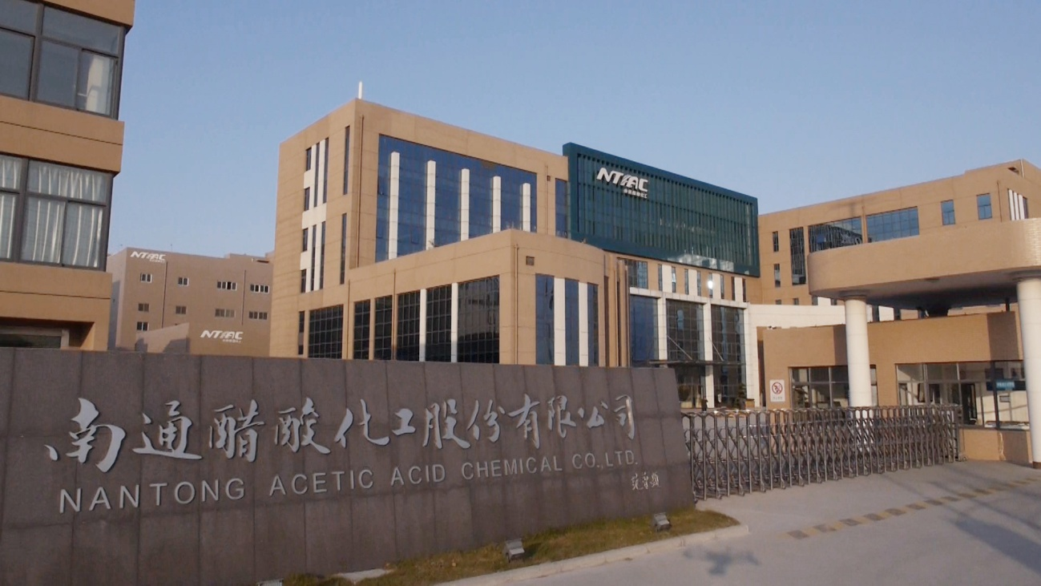

、

招聘需求：
岗位 | 需求 | 专业 | 学历
生产管理 | 15 | 化学工程与工艺/化工相关 | 本科
 | 4 | 生物工程 | 本科
 | 6 | 过程装备与控制工程 | 本科
 | 2 | 安全工程 | 本科
 | 4 | 电气工程及其自动化 | 本科
研发人员 | 8 | 化工相关 | 研究生以上学历

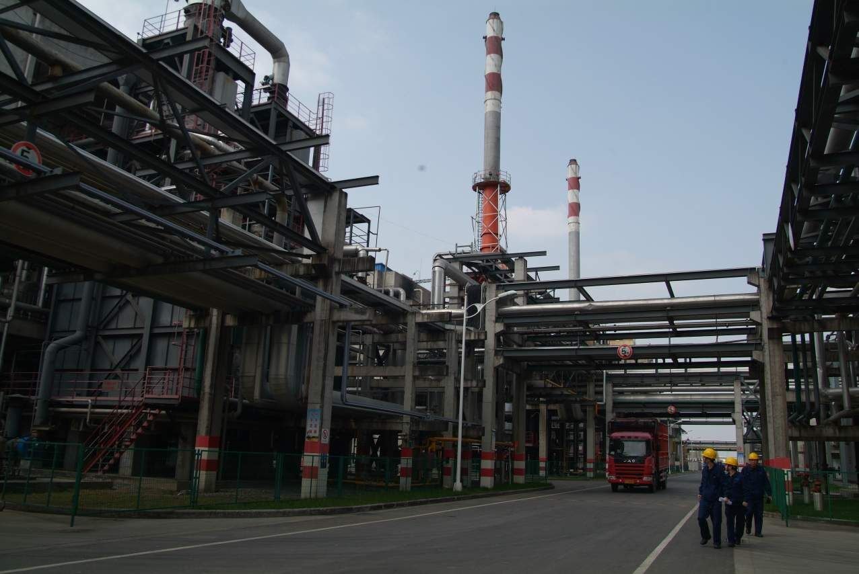
公司福利：
- 富有竞争力的薪酬水平，实施成长性员工考核激励，员工年收入5-10万元。
- 按国家规定足额缴纳社会保险，公积金和住房补贴单位缴纳比例20%。
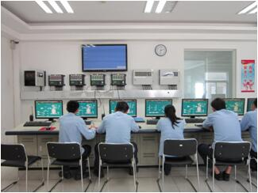
- 公司提供工作餐（免费）、班车接送、租房补贴、带薪休假、生日礼金、节日慰问金、定期体检等福利。

公司网站：www.ntacf.com
工作地点：南通市经济技术开发区江山路968号（免费班车接送）
联系方式：
电话：0513-89195550 0513-89195549
手机：15962963585 茆女士
邮箱：maojs@ntacf.com
醋化股份竭诚欢迎您的加入！

